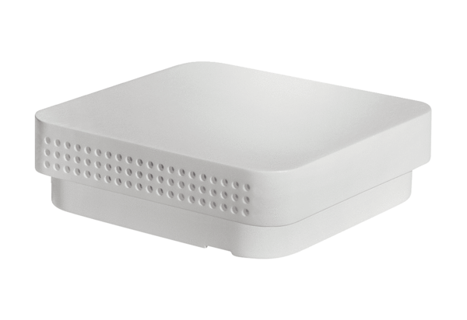Feuchte- und Temperaturfühler FFT 30 KVerpackungseinheit: 1 StückSortiment: K
Artikelnummer: 0157.0121Hersteller: MAICO

